Aula 4 - Trabalhando com JCombobox e JRadioButton
Vamos criar uma aplicação para Cadastro de Cursos disponíveis que exibe uma lista contendo os nomes dos cursos oferecidos e o período a ser selecionado pelo usuário. Em seguida, informar na tela qual a opção selecionada pelo usuário.
Para abrir este novo JFrame, siga os passos abaixo:
Obs: Na aula 1 já fizemos isto passo-a-passo – qualquer dúvida retorne à aula 1 !
1 – Crie um projeto para conter os arquivos da aplicação:
- Clique no Menu File - New Project.
- Na janela que se abre, escolha: General - Java Aplication - clique em Next.
- Na próxima tela, em “Project Name”, dê um nome ao seu Projeto, por exemplo, ProjEstudoComponentes selecione a pasta de sua preferência em “Project Location”. Clique no botão “Finish”.
2 – Criar o arquivo contendo a classe Java para implementar a solução do problema:
- Clique no Projeto criado – botão direito do mouse e escolha a opção New – JFrame - clique em Next.
- Na próxima Janela que se abre digite em “Class Name”: SelecaoCursos. Clique no botão Finish.
3 – Construir o formulário JFrame
- Modifique o Layout para AbsoluteLayout clicando com o botão direito do mouse no JFrame em SetLayout - AbsolutLayout.
- Clique no JFrame e modifique na janela propriedade o campo “Title” do JFrame para “Seleção de Cursos”
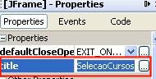
- Clique no ícone “JLabel”, na janela “Palette”, e clique no JFrame, digite “Cursos Oferecidos”, em Text na janela “Properties”.
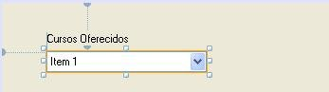
- Clique no componente “JCombobox", na janela “Palette”, e clique no JFrame, na Janela Properties clique em Model – clique no Botão “...”.
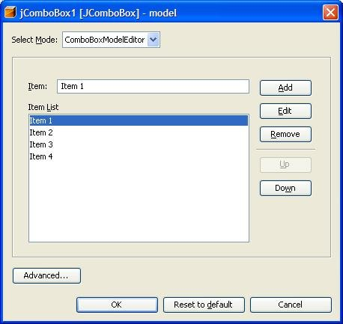
- Remova as opções Item1, Item 2.... e coloque as suas opções !
Para remover, clique no item a ser removido e em seguida no botão Remove.
- Na janela que se abre em “Item” digite: “Delphi” e clique no botão “Add”, digite: “C#” e clique no botão “Add”, digite “Java” e clique no botão “Add”, clique no botão “OK”
- Insira um JButton: clique no ícone (JButton) e clique no JFrame, digite na propriedade Text, na janela Properties, o texto “OK”.
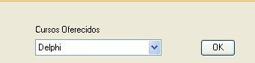
4 – Codificação para o Componente JCombobox
A parte visual foi criada, mas falta o código. Para saber qual a opção selecionada no JCombobox, pelo usuário, é preciso utilizar o seu método Método: Object getSelectedItem() que retorna o item selecionado
- Inserir as linhas de códigos para tratar as ações sobre o JFrame (Implementar a Lógica):
- Clique com o botão direito do mouse sobre o botão “OK”, e selecione “Events - Action - ActionPerformed. Este método é responsável por capturar todas ações de clique do mouse sobre o botão.
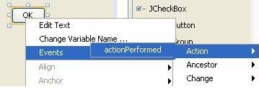
- Após a escolha do método, será apresentada a tela de codificação referente ao método escolhido:
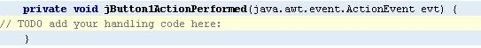
- Faremos agora a programação para que seja verificado qual foi o item selecionado no componente jCombobox1. Coloque esta programação entre as chaves:
Veja abaixo:
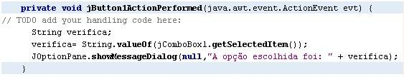
Explicação do código:
A 1ª linha declara a variável “verifica” do tipo String
A 2ª linha converte a opção selecionada em String e armazena em “verifica”
A 3ª
linha exibe a opção selecionada numa caixa de mensagem
- Observe que esta linha de código 3 ficará sublinhada em vermelho, indicando que existe um erro de compilação porque o “pacote” contendo a classe “JOptionPane" não foi importado. É possível importá-lo digitando o respectivo código ou de forma automática. Neste caso, clique com o botão direito do mouse sobre a mesma e selecione a opção “Fix Import”, que o NetBeans se encarrega de importa a respectiva classe:
Veja que será inserido no início da sua codificação a seguinte linha de código:
import javax.swing.JOptionPane;
- Compile: clique no menu “Build” - “Compile File” ou “F9”
- Execute a Aplicação: menu “Run” - “Run File” - ”Run File” ou “Shift + F6”
- Se desejar também, é possível saber o índice da opção selecionada, através do método getSelectedIndex(). Ex: int cod = getSelectedIndex();
Observação: A utilização do JList é idêntica à vista acima, basta substituir o método getSelectedItem(), por getSelectedValue().
5- Trabalhando com o componente JRadioButton
Vamos colocar um JRadioButton para inserir neles os períodos que serão oferecidos os cursos.
- Vá até o modo Design para isto, clique na aba Design ou menu View- Editors-Design
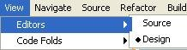
- Na aba palette, clique no componente “JPanel" e clique no JFrame. Coloque uma borda no painel, para isto, clique em “Border” na aba Properties e na janela que se abre selecione a borda desejada em “Available Borders”. Para colocar um título no seu painel, escolha a opção TitleBorder e em Properties – Title digite o texto: Escolha o período desejado. Clique no botão “OK”.
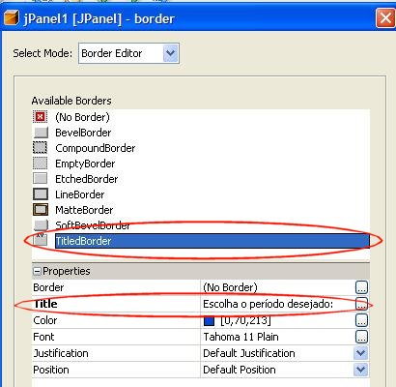
- Clique no ícone “ButtonGroup”, em “Palette”, e clique no JFrame para criar um grupo de radio e permitir a seleção de apenas uma opção. Este componente não possui interface gráfica, será utilizado apenas no código.
- Insira um componente JRadioButton da aba Palette dentro do componente ButtonGroup, clique duas vezes em cima do componente e renomeie , com as opções de período como você desejar.
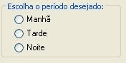
Repita a operação para todas as opções que você precisar inserir.
- Clique no JRadioButton1 (manhã) e selecione a propriedade “buttonGroup” na aba Properties, escolhendo a opção “buttonGroup1”, repita todo o processo por mais duas vezes para criar a opção “Tarde” e “Noite”
- Para saber qual a opção está marcada devemos utilizar o Método boolean isSelected(), que retorna a verdadeiro (true) ou falso (false). Para isto, clique com o botão direito do mouse no botão Ok e escolha a opção events e em seguida Action - actionPerformed
- Clique na aba “Source” e no método “private void jButton1ActionPerformed(java.awt.event.ActionEvent evt)”, utilizado no exemplo do JCombobox e complete a codificação:
private void jButton1ActionPerformed(java.awt.event.ActionEvent evt) {
// TODO add your handling code here:
String verifica, periodo="";
verifica= String.valueOf(jComboBox1.getSelectedItem());
if (jRadioButton1.isSelected()) //verifica se a opção está marcada -true
periodo ="Manhã"; //exibe opção no JLabel
if (jRadioButton2.isSelected()) //verifica se a opção está marcada -true
periodo ="Tarde";
if (jRadioButton3.isSelected()) //verifica se a opção está marcada -true
periodo ="Noite";
JOptionPane.showMessageDialog(this,"A opção escolhida foi: " + verifica + " no período " + periodo);
}
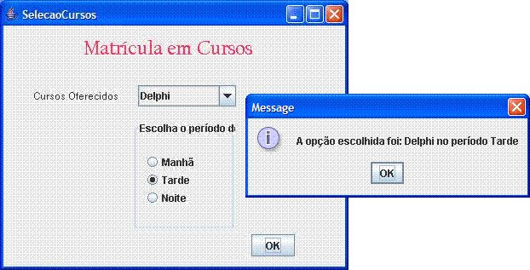

Inserir dados do campo de texto no jComboBox
jComboBox1.addItem(jtCombo.getText());
Mostrar conteúdo selecionado do ComboBox em um campo de texto
jtCombo.setText(jComboBox1.getSelectedItem().toString());

